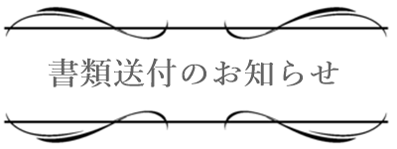

送付日：2022年12月5日
株式会社〇〇〇〇
〇〇 〇〇 様
株式会社〇〇〇〇
〒000-0000
〇〇県〇〇市〇〇町〇〇-〇〇
TEL：00-0000-0000
FAX：00-0000-0000
担当：

いつもお世話になっております。
下記書類を送付いたしますので、ご確認のほどお願い申し上げます。

□至急 | □ご確認ください | □ご参考 | □ご返信ください | □ご回覧ください

NO | 送付書類 | 枚数
1 | 新商品のご案内 | 1
2 | 新商品カタログ | 3

特記事項

